צו הגבלת הפרסומת והשיווק של מוצרי טבק (שינוי נוסחי אזהרה),
תשס"ג-2002

בריאות – עישון ומוצרי טבק – הגבלת מוצרי טבק
תוכן ענינים
2 | Go | שינוי נוסח אזהרה | סעיף 1
2 | Go | שינוי גודל מזערי לאותיות | סעיף 2
3 | Go | עיצוב | סעיף 3
3 | Go | ייחוס האזהרה | סעיף 4
3 | Go | מיקום האזהרה לענין סעיף 9 | סעיף 4א
3 | Go | תחילה | סעיף 5
3 | Go | הוראות מעבר | סעיף 6
3 | Go | התוספת הראשונה
5 | Go | תוספת שניה

צו הגבלת הפרסומת והשיווק של מוצרי טבק (שינוי נוסחי אזהרה),
תשס"ג-2002*
צו תשס"ה-2004

בתוקף סמכותי לפי סעיף 9(ג) לחוק הגבלת הפרסומת למוצרי טבק לעישון, התשמ"ג-1983 (להלן – החוק), ובאישור ועדת הכלכלה של הכנסת, אני מצווה לאמור:
1. במקום נוסח האזהרה הקבוע בסעיף 9(א) לחוק יבוא:
שינוי נוסח אזהרה
צו תשס"ג-2003
(1) לענין סעיף 4(ב) לחוק: "סיגריות גורמות למחלות ומוות בטרם עת.";
(2) לענין סעיף 7 לחוק: אחד הנסחים ברשימה שבתוספת הראשונה (להלן – הרשימה), שיוחלף מדי חודשיים בנוסח הבא אחריו ברשימה;
צו תשס"ד-2004
צו תשס"ה-2004
(3) לענין סעיף 9(א) לחוק, אחד הנוסחים בתוספת השניה; הנוסחים יוחלפו באופן שיבטיח את הופעתם הסדירה שלכל הנוסחים כשהם מחולקים באופן שווה בין חפיסות של אותו מותג; לענין פסקה זו, יראו את הנוסחים כמחולקים באופן שווה כשכל נוסח מופיע על 6.33% עד 10.33% מן האריזות של אותו מותג של אותו יצרן בתום הייצור במפעל היצרן לענין מוצר טבק המיוצר בישראל או במחסן היבואן לענין מוצר טבק מיובא;
צו תשס"ד-2004
(4) על אף האמור בפסקה (3), אריזה חיצונית של מוצר טבק לשיווק קמעונאי שבתוכה כמות אריזות, שכל אחת מהן מסומנת לפי הוראות צו זה, תסומן באזהרה "העישון הורג".
צו תשס"ד-2004

2. במקום גודל אותיות האזהרה הקבוע בחוק, לענין סעיפים 4(ב) ו-7 לחוק, המילה "אזהרה" תודפס באותיות גופן "חיים שמן" ושאר המילים יודפסו באותיות גופן "חיים צר", שטח האזהרה כולה יהיה 5 אחוזים לפחות משטח הפרסומת והאותיות יתפסו שטח זה למעט מסגרת דקה לבנה סביבן; באזהרות שנוסחן כולל "משרד הבריאות" יופיעו מילים אלה באותיות קטנות משאר אותיות האזהרה.
שינוי גודל מזערי לאותיות
צו תשס"ג-2003

3. (א) האזהרה לענין סעיפים 4(ב) ו-7 לחוק תודפס בשורה אחת, באותיות שחורות על רקע לבן התחום במסגרת שחורה שעוביה כעובי האותיות באזהרה בגופן "חיים שמן".
עיצוב
צו תשס"ג-2003
צו תשס"ד-2004
(ב) אזהרה לענין סעיף 9(א) לחוק –
צו תשס"ד-2004
(1) תעוצב כמפורט בתוספת השניה, לרבות היחסים (הפרופורציות), ואולם רשאי יבואן או יצרן להשתמש בגוון אדום שונה מהגוון האדום שבתוספת האמורה, אם הציג את הגוון שבו הוא מבקש להשתמש בפני המנהל, כהגדרתו בסעיף 6, והמנהל לא הודיע על התנגדותו לכך בתוך 30 ימים מיום שהוצג לפניו;
(2) שטחה יהיה בגודל 30% משטחו של כל אחד משני צדיה העיקריים של אריזת מוצר הטבק.
(ג) על אף האמור בסעיף קטן (ב), רשאי יבואן או יצרן להתאים את האזהרה למידות האריזה, במקום התאמת האזהרה לפרופורציות המופיעות בפרט 1(א) בתוספת השניה, ובלבד שהמנהל אישר מראש כי מתקיימים באזהרה תנאים אלה:
צו תשס"ה-2004
(1) גודל שטח אזהרה יהיה 32% משטחו של כל אחד משני צדיה העיקריים של האריזה;
(2) גודל האותיות והסימן שבמסגרת בפרט 1(א) לתוספת השניה יותאם לגובה המסגרת, תוך שמירת היחסים הפנימיים בין האותיות בינן ובין עצמן, ובין הסימן.

4. לענין אזהרה שברשימה או בתוספת השניה, שאין בה המילים "משרד הבריאות", רשאי המפרסם לכלול בפרסומת, מחוץ לשטח הממוסגר, את המילים "פרסום אזהרה זו מתחייב על פי חוק".
ייחוס האזהרה
צו תשס"ד-2004

4א. אזהרה לענין סעיף 9(א) לחוק תופיע על החלק התחתון של החזית ועל הצד האחורי של חפיסת סיגריות וכל אריזה אחרת של מוצרי טבק לעישון לשיווק קמעוני, כשבחזית האזהרה תהיה בעברית ובצד האחורי תהיה בערבית.
מיקום האזהרה לענין סעיף 9(א) לחוק
צו תשס"ד-2004

5. תחילתו של צו זה 45 ימים מיום פרסומו.
תחילה
6. יבואן או יצרן של מוצרי טבק יודיע למנהל הכללי של משרד הבריאות או מי שהוא הסמיכו לענין זה (להלן – המנהל) את שמו של כל מותג מוצר טבק שהוא מפרסם; בתוך שבועיים מקבלת ההודעה כאמור, יחליט המנהל לגבי כל מותג מהו נוסח האזהרה הראשון שלו לענין סעיף 1, והוא יוחלף בתדירות הקבועה בו.
הוראות מעבר

התוספת הראשונה
צו תשס"ד-2004
(סעיף 1)

רשימת האזהרות
1. מחקרים רפואיים קובעים כי עשן הסיגריות פוגע בבריאות ילדיך.

2. הסיגריות פוגעות בכושר הגופני שלך.
משרד הבריאות
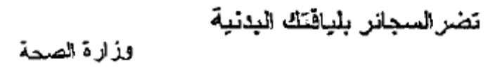

3. כל סיגריה מכניסה 43 חומרים מסרטנים לגופך.
משרד הבריאות
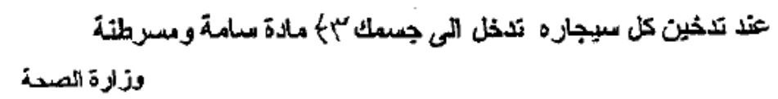

4. סיגריות גורמות למחלות ולמוות בטרם עת.
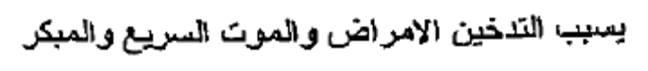

5. מחקרים רפואיים קובעים כי עישון בזמן הריון מסכן את העובר שלך.

6. מחקרים רפואיים קובעים כי עישון גורם לאימפוטנציה.

7. מחקרים רפואיים קובעים כי הסיגריות גורמות להתמכרות.
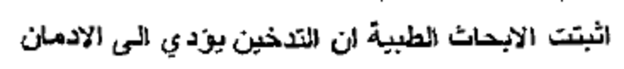

8. העישון שלך פוגע בקרובים אליך.
משרד הבריאות
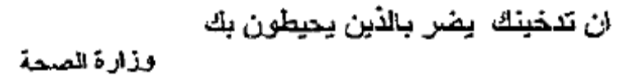

9. עישון גורם להזדקנות מוקדמת של עור הפנים.
משרד הבריאות
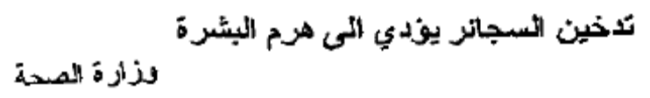

10. מחקרים רפואיים קובעים כי ילדים להורים מעשנים סובלים יותר מאסטמה.

11. מחקרים רפואיים קובעים כי 85% מכלל מקרי סרטן הריאות נגרמים עקב עישון.

12. סיגריות גורמות לשבץ מוחי ולמחלות לב.
משרד הבריאות
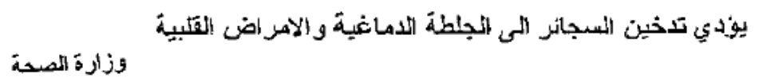

13. מחקרים רפואיים קובעים כי 75% מהתקפי הלב עד גיל 45 הם בקרב מעשנים.
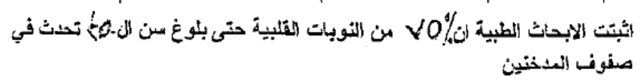

תוספת שניה
צו תשס"ד-2004
(סעיפים 1(3) ו-3(ב))
1. (א) האזהרות לענין סעיף 9(א) לחוק, כאמור בסעיף 1(3) לצו יהיו כלהלן:
בעברית – בערבית –
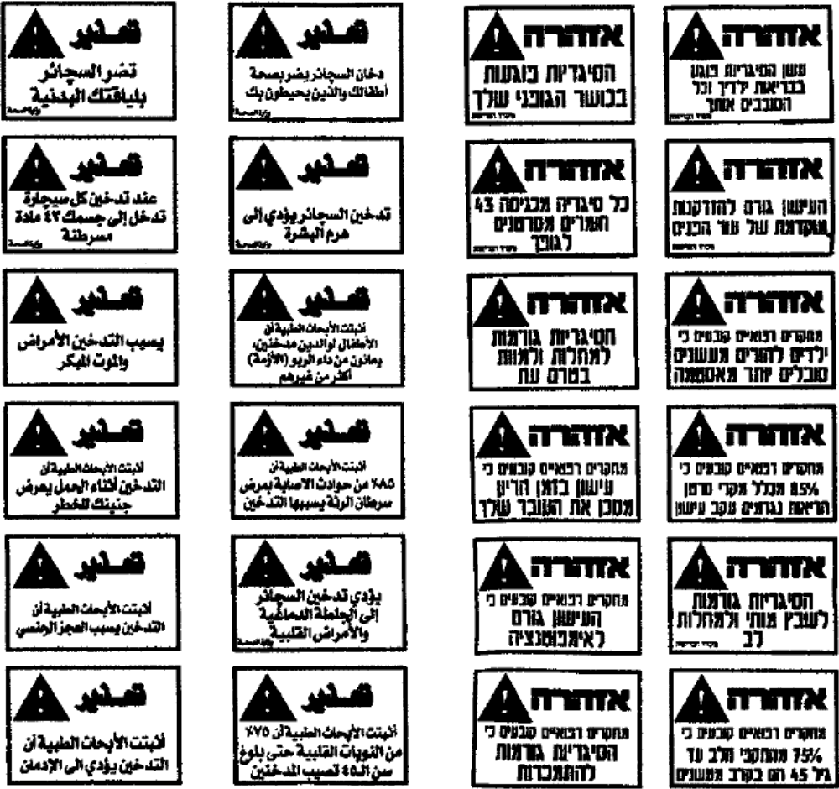
(ב) האזהרה לענין סעיף 9(א) לחוק, כאמור בסעיף 1(4) לצו תהיה כלהלן:
בעברית –
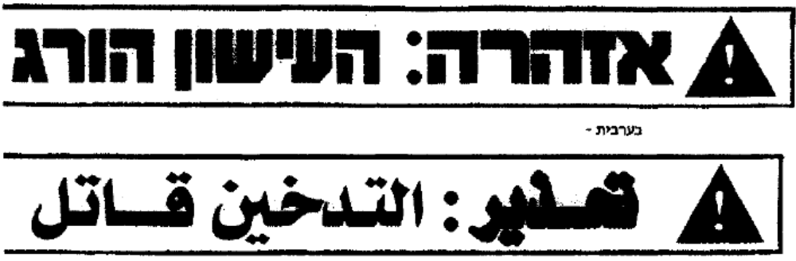
2. צבעים
(א) להדפסה בשיטת 'פנטון' (ספוט)
Process Black CV
Warm Red CV
(ב) להדפסה בשיטת 'פרוצס'
Process Black
100M + 100Y
(ג) בהדפסה בכל שיטה אחרת, גוני השחור והאדום יהיו שקולים לגוונים הנ"ל.
(ד) צבע הרקע יהיה לבן.
צו תשס"ה-2004
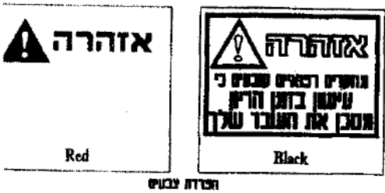
3. גופנים
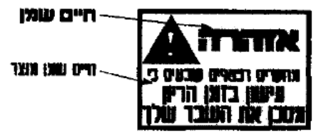
ניתן יהיה לקבל ממשרד הבריאות את העיצוב הגרפי ואת ההנחיות, מבוצעות בתוכנת FreeHand כשהמלל העברי או הערבי עברו המרה (convert to path).

ח' בכסלו התשס"ג (13 בנובמבר 2002) ניסים דהן
שר הבריאות

* פורסם ק"ת תשס"ג מס' 6211 מיום 28.11.2002 עמ' 227. תוקן ק"ת תשס"ג מס' 6226 מיום 12.2.2003 עמ' 512 – צו תשס"ג-2003; תחילתו 8 חודשים מיום פרסומו. ת"ט ק"ת תשס"ד מס' 6268 מיום 1.10.2003 עמ' 8. ק"ת תשס"ד מס' 6302 מיום 1.4.2004 עמ' 362 – צו תשס"ד-2004; תחילתו 8 חודשים מיום פרסומו ור' סעיף 7 לענין הוראת מעבר. ק"ת תשס"ה מס' 6349 מיום 18.11.2004 עמ' 165 – צו תשס"ה-2004; תחילתו ביום 1.12.2004.

